Marie Rose Vanier

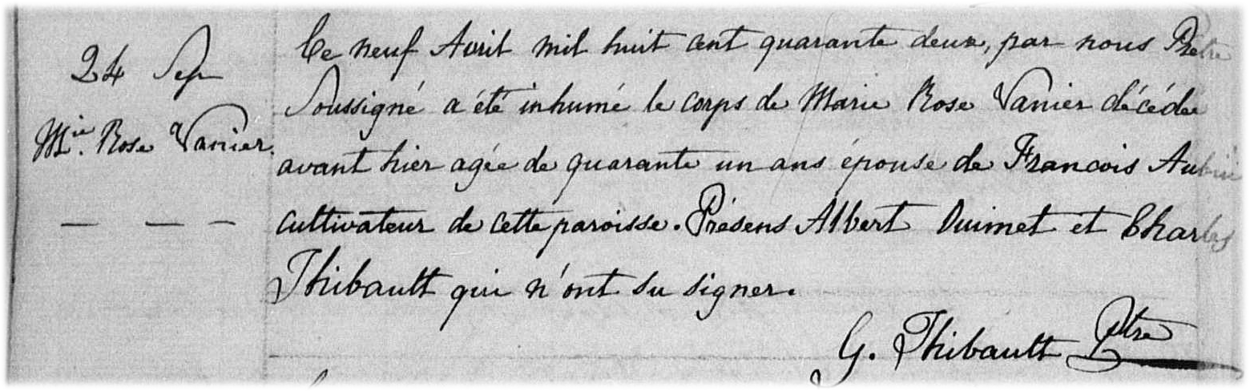

Décès : 7 avril 1842, Sainte Thérèse Blainville, Qué.
Sépulture : 9 avril 1842, paroisse Sainte Thérèse d’Avila.

S-24 Ce neuf Avril mil huit cent quarante deux, par nous Prêtre soussigné a été
inhumé le corps de Marie Rose Vanier décédée avant hier agée de quarante
un ans épouse de Francois Aubin cultivateur de cette paroisse. Présens
Albert Ouimet et Charles Thibault qui n’ont su signer.

G.Thibault ptre

Référence : Family Search.

